ПАСПОРТ
И РУКОВОДСТВО ПО ЭКСПЛУАТАЦИИ

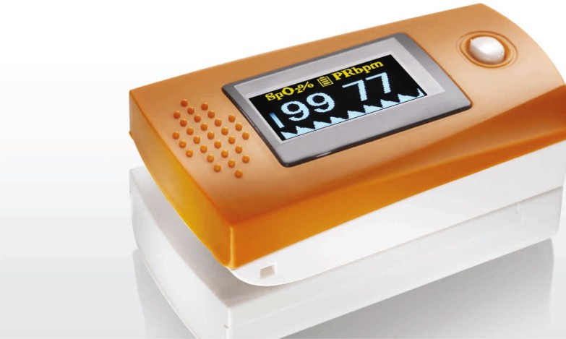
Ïóëüñîêñèìåòð ìåäèöèíñêèé «Armed»
YX300/301/302/200
www.armed.ru

ПРЕДНАЗНАЧЕНИЕ ИЗДЕЛИЯ
Пульсоксиметры медицинские «Armed»: YX300, YX301, YX302, YX200 (далее по Руководству - пульсоксиметры, приборы или изделия) представляют собой портативное, непроникающее устройство для измерения на месте насыщение кислородом артериального гемоглобина (SpO2) и частоты пульса у взрослых и детей дома и в больничных условиях (включая клиническое использо- вание в терапии/хирургии, при анестезии, интенсивной терапии и пр.). Не предназначен для непрерывного мониторинга.
Пульсоксиметр не требует профилактической калибровки или технического обслуживания (кроме замены батареек).

ТЕХНИЧЕСКИЕ ХАРАКТЕРИСТИКИ
Тип дисплея: OLED дисплей (светодиодный дисплей), для модели YX200 двухцветный жидкокристаллический.
Диапазон измерения SPO2: 70-100% Точность: ±2%
Диапазон измерения пульса: для YX300 - 25-250 ударов в минуту, для YX301, YX302 — 18-300 ударов в минуту, YX200— 30-235 ударов в минуту. Точность: ± 1 удар в мин или ± 1% (большая величина)
Модель YX300, YX301 и YX302 — 4 режима режима информации на дисплее, YX200 — 2 режима отображения информации.
Электропитание: две щелочные батарейки AAA 1.5 В Диапазон напряжения: 2,6-3,6 В Низкое потребление: менее 40мА. Точность измерения: Spo2 Точность: ±2% в диапазоне 70%-99% Значения менее 70% не определяются Частота пульса: ±1 % (большая величина)
Измерение в условиях низкой перфузии: при условии наличия тестового оборудования (Тестер пульсоксиметра BIO-TEK INDEX) пульсовая волна доступна постоянно, когда амплитуда имитационной пульсовой волны составляет 6%.
Антиинтерференционные свойства окружающего освещения: При сравнении результаты измерений при естественном освещении в помещении и существую- щие результаты измерений насыщенности кислородом в темноте различаются менее чем на 1%.
Изделие автоматически отключается, когда сигнал в изделии отсутствует более 8 сек.
Требования к окружающей среде: Требования к окружающей среде: Рабочая температура: 5~40 ºС Температура хранения: -10～40 ºС
Окружающая температура: 15%～80％ в работе
w.armed.ru Òîðãîâàÿ ìàðêà «ÀÐÌÅÄ» (495) 989-12-88, (812) 702-73-02, (343) 286-42-73
ww

Параметр/Модель | YX300 | YX301 | YX302 | YX200
Длина (не более), мм | 65 | 65 | 70 | 60
Ширина (не более), мм | 30 | 30 | 30 | 34
Высота (не более), мм | 32 | 35 | 40 | 30
Вес (не более), гр | 54 | 65 | 70 | 50

ПРИНЦИП ИЗМЕРЕНИЯ
Пульсоксиметр калибруется для выведения на дисплей значения функциональ- ной насыщенности крови кислородом. Работа пульсоксиметра основана на следующем принципе: эмпирическая формула для обработки данных получена на основании закона Ламберта — Бера в соответствии с характеристиками спектрального поглощения восстановленного гемоглобина (R Hb) и оксигемогло- бина (O2 Hb) в красном и в инфракрасном диапазоне. Принцип работы прибора, основанный на технологии фотоэлектрического исследования оксигемоглобина, применяется в соответствии с технологией импульсного сканирования и регистрации таким образом, что два световых луча с различной длиной волны (660 нм – красный диапазон и 940 нм – инфракрасный диапазон) могут быть сфокусированы на конце ногтя человека через оптический пальцевой датчик с зажимом. Затем измеряемый сигнал может быть получен с помощью фоточу- вствительного элемента, полученная информация через который выводится на дисплей после обработки микропроцессором.

УСТАНОВКА БАТАРЕЕК

- Вставить две батарейки ААА в гнездо для батареек, соблюдая полярность.
- Вставить крышку гнезда горизонтально, по направлению, указанному стрелкой (см. рисунок справа):

ПРИМЕЧАНИЕ: Батарейки необходимо вставлять правильно, в соответствии с полярностью, в противном случае прибор может быть поврежден.
Следует вставлять или извлекать батарейки в правильном порядке, чтобы не повредить крепежные детали прибора.
Следует извлекать батарейки, если пульсоксиметр не используется в течение длительного времени.

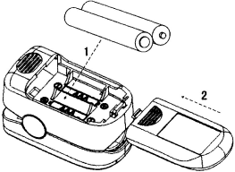
Òîðãîâàÿ ìàðêà «ÀÐÌÅÄ» (495) 989-12-88, (812) 702-73-02, (343) 286-42-73

www.armed.ru

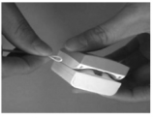
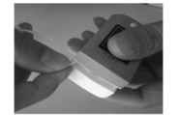
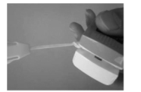
ЗАКРЕПЛЕНИЕ ШНУРКА
- Вставить тонкий конец шнурка в отверстие для шнурка.
- Продеть более толстый конец шнурка через вставленный конец и крепко затянуть.

Ðèñ. 1 Ðèñ. 2 Ðèñ. 3

МЕРЫ ПРЕДОСТОРОЖНОСТИ ПРИ ИСПОЛЬЗОВАНИИ ПРИБОРА
- На работу пульсоксиметра может оказывать влияние использование аппарата для электрохирургии (АЭХ).
- Пульсоксиметр должен иметь возможность измерять пульс надлежащим образом для получения точного измерения SpO2. До начала измерения SpO2 необходимо убедиться, что ничто не препятствует измерению пульса.
- Нельзя использовать пульсоксиметр в условиях магниторезонансной визуализа- ции (MRI) и компьютерной томографии (СТ).
- Нельзя использовать пульсоксиметр в случаях, когда требуется сигнальное устройство. Прибор не оборудован сигнальным устройством.
- Взрывоопасность: Нельзя использовать пульсоксиметр во взрывоопасной среде.
- Пульсоксиметр предназначен только для использования в качестве вспомога- тельного прибора при оценке состояния пациента. Он должен использоваться совместно с другими методами оценки клинических признаков и симптомов.
- Следует регулярно осматривать место применения датчика пульоксиметра для определения места размещения датчика, кровообращения и чувствительности кожи пациента.
- Нельзя растягивать липкий пластырь при применении датчика пульсоксиметра. Это может привести к получению неточных показаний или появлению кожных волдырей.
- Перед использованием прибора необходимо внимательно прочитать инструкцию по эксплуатации.
- Пульсоксиметр не оборудован сигнальным устройством уровня SpO2, он не предназначен для непрерывного мониторинга, что отмечено специальным символом.
- Продолжительное использование пульсоксиметра или состояние пациента могут потребовать периодической смены места применения. Следует изменять место применения датчика и проверять целостность кожи, состояние кровообращения, а также осуществлять регулировку каждые 4 часа.

w.armed.ru Òîðãîâàÿ ìàðêà «ÀÐÌÅÄ» (495) 989-12-88, (812) 702-73-02, (343) 286-42-73
ww

ИНСТРУКЦИЯ ПО ЭКСПЛУАТАЦИИ
Вставить две батарейки ААА в гнездо для батареек и закрыть крышку.
Открыть зажим, как показано на рисунке ниже. Вставить палец в резиновое отверстие пульсоксиметра (палец следует вставлять до конца) и отпустить зажим.
Один раз нажать кнопку включения на передней панели. Во время работы пульсоксиметра палец не должен дрожать. При этом рекоменду- ется не двигаться.
Считать соответствующие показания с экрана дисплея. Включить пульсоксиметр. При каждом нажатии выключателя пульсокси- метр переключается в другой режим работы дисплея, YX300, YX301 и

YX302 отображают 4 режима режима информации на дисплее, YX200 — 2
режима отображения информации.
Когда палец вставлен в пульсоксиметр, он должен быть повернут ногтем вверх.

КРАТКОЕ ОПИСАНИЕ ПЕРЕДНЕЙ ПАНЕЛИ

Сигналы качества пульса пациента указываются в виде гистограммы. Гистограм- ма разделена на 10 уровней, если интенсивность пульса находится на втором- третьем уровне, сигнал пульса недостаточный.

ОТЛИЧИТЕЛЬНЫЕ СВОЙСТВА ИЗДЕЛИЙ
Простота и легкость эксплуатации изделия.
Изделие имеет небольшой объем, облегченную конструкцию (общий вес с батарейками около 50 г), его удобно переносить.
Энергопотребление изделия низкое, две батарейки ААА, входящие в комплект поставки, обеспечивают непрерывную работу изделия в течение 30 часов.
Знак низкого напряжения выводится на экран, когда напряжение батарейки падает настолько, что это влияет на нормальную работу пульсоксиметра.
Изделие автоматически выключается, когда сигнал в изделии отсутствует более 8 сек.

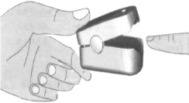
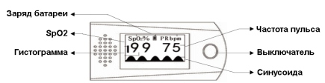
Òîðãîâàÿ ìàðêà «ÀÐÌÅÄ» (495) 989-12-88, (812) 702-73-02, (343) 286-42-73

www.armed.ru

ФАКТОРЫ, СЛУЖАЩИЕ ПРИЧИНОЙ НЕТОЧНЫХ ИЗМЕРЕНИЙ
Нельзя стерилизовать прибор в автоклаве, с помощью этиленоксида или погружая в жидкость, поскольку это может привести к получению неточных результатов измерения. Прибор не предназначен для стерилизации.
Значительные уровни дисфункционального гемоглобина (например, карбоксиге- моглобин или метгемоглобин).
Интраваскулярные пигменты, например, индоцианиновый зеленый или метиленовый синий.
Яркое окружающее освещение может оказать негативное влияние на измерение SpO2. Следует заслонять датчик (например, хирургическим полотенцем от прямого солнечного света), если это необходимо.
Чрезмерная подвижность пациента. Высокочастотное хирургическое вмешательство и дефибрилляторы. Венозный пульс.
Закрепление датчика на конечности с помощью манжеты тонометра, артериаль- ного катетера или интраваскулярное применение.
Гипотензия, сильный сосудистый спазм, анемия тяжелой степени или гипотермия у пациента.
Остановка сердечной деятельности или шок у пациента.
Лак для ногтей или искусственные ногти могут привести к неточным показаниям прибора при измерении SpO2.
Необходимо соблюдать местные нормативные акты и инструкции по утилизации отходов при уничтожении или утилизации прибора и его составных элементов, включая батареи.

ОЧИСТКА ПУЛЬСОКСИМЕТРА
Внутренние поверхности пульсоксиметра следует очищать мягкой тканью, смоченной 70%-м этиловым спиртом. Необходимо протирать спиртом отверстие для пальца до и после каждого измерения.
Нельзя наливать или распылять жидкость на пульсоксиметр. Нельзя допускать попадание жидкости в отверстия прибора.
До начала дальнейшего использования пульсоксиметра, его нужно тщательно высушить.

ТЕХНИЧЕСКОЕ ОБСЛУЖИВАНИЕ И ХРАНЕНИЕ
Следует своевременно менять батарейки, когда загорается сигнал низкого
напряжения.
Перед использованием пульсоксиметра для диагностики пациента следует очищать поверхность пульсоксиметра.

w.armed.ru Òîðãîâàÿ ìàðêà «ÀÐÌÅÄ» (495) 989-12-88, (812) 702-73-02, (343) 286-42-73
ww

Если пульсоксиметр не используется в течение длительного времени, следует извлекать батарейки из гнезда.
Рекомендуется хранить изделие при температуре 10-40°С (14-104°F) и относи- тельной влажности 10-80%.
Следует хранить изделие в сухом месте. Влажная среда может привести к сокращению срока его эксплуатации и даже повредить изделие.

КАЛИБРОВКА ПУЛЬСОКСИМЕТРА
Для оценки точности пульсоксиметра нельзя использовать тестер для функцио- нальной проверки.
Точность измерения SpO2 устанавливается методом клинических испытаний. С помощью пульсоксиметра измеряют насыщенность артериального гемоглобина кислородом, и полученные значения сравнивают со значениями, полученными в результате исследования образцов артериальной крови с помощью СО- пульсоксимтера.

ВОЗМОЖНЫЕ НЕИСПРАВНОСТИ И ИХ УСТРАНЕНИЕ
Проявление неисправности | Возможная причина | Меры устранения
Значение | 1. Палец вставлен в прибор | 1. Повторить попытку, вставив
SpO2% или | неправильно | палец повторно
частоты пульса | 2. Значение SpO2 пациента | 2. Устранить чрезмерное
не выводятся на | слишком низкое для | освещение
дисплей нормально | измерения | 3. Провести измерения несколько раз, если можно удостовериться, что в приборе
 |  | нет неисправностей. Необходимо
 |  | своевременно обратиться в
 |  | больницу для постановки точного
 |  | диагноза
Значения | 1. Палец может быть вставлен | 1. Повторить попытку, вставив
SpO2% или | недостаточно глубоко | палец повторно
частоты пульса | 2. Пациент совершает лишние | 2. Пациент должен вести себя
нестабильны | движения | спокойно
Монитор не | 1. Отсутствуют батарейки, или | 1. Заменить батарейки
включается | батарейки разрядились  2. Возможно, батарейки | - Вставить батарейки снова  - Следует обратиться в
 | вставлены неправильно | местный центр сервисного
 | 3. Монитор поврежден | обслуживания
Показания прибора неожиданно выключаются | - Пульсоксиметр автоматически отключается, если сигнал не обнаруживает- ся в течение 8 сек.  - Заряд батареек недостаточен для нормальной работы | - Нормально  - Заменить батарейки

Òîðãîâàÿ ìàðêà «ÀÐÌÅÄ» (495) 989-12-88, (812) 702-73-02, (343) 286-42-73

www.armed.ru

Проявление неисправности | Возможная причина | Меры устранения
На экране появляется надпись “Error3” или “Error4” | - Err 3 означает, что светодиод красного излучения поврежден.  - Err 4 означает, что светодиод инфракрасного излучения поврежден. | - Проверить светодиод красного излучения.  - Проверить светодиод инфракрасного излучения.
Error 6 | Err 6 означает неисправность контроллера | Заменить кристалл
На экране появляется надпись “Error7” | Err 7 означает, что повреждены светодиоды излучения или фотодиоды. | Проверить светодиоды излучения или фотодиоды.
ИСПОЛЬЗУЕМЫЕ СИМВОЛЫ

Оборудование
См. инструкцию Насыщение
Частота
Указатель Не

работает на
по эксплуатации гемоглобином
пульса
низкого предназначен

частоте
перед применением
(ударов в минуту)
напряжения для
постоянного мониторинга

Один шнур Две батарейки

КОМПЛЕКТУЮЩИЕ ИЗДЕЛИЯ

Одно руководство по эксплуатации

СВЕДЕНИЯ О СЕРТИФИКАЦИИ

Пульсоксиметры медицинские «Armed»: YX300, YX301, YX302, YX200
соответствуют техническим условиям и признаны годными для эксплуатации. Регистрационное удостоверение ФСЗ №2010/07461 от 22.07.2010 г.
Изготовитель: Jiangsu Yuyue Medical Equipment and Supply Co., Ltd., Danyang, 212310, Jiangsu, China Джангсу Юю Медикал Эквипмент энд Сапплай Ко., Лтд., Даньянг, 212310, Джангсу,
Китай
Дистрибьютор: ООО «Медимпорт» 630091, Новосибирская область, г. Новосибирск, ул. Советская, дом 52, пом. 14 Срок службы - не менее 5 лет.
Гарантийный срок – 12 месяцев с даты продажи при выполнении требований настоящего Руководства.

e Òîðãîâàÿ ìàðêà «ÀÐÌÅÄ» (495) 989-12-88, (812) 702-73-02, (343) 286-42-73
d.ru
w.arm
ww

На быстроизнашивающиеся части гарантия не распространяется. Доставка в сервисный центр и обратно осуществляется за счет клиента. Сервисный центр:
195197, г. Санкт-Петербург, пр. Маршала Блюхера, д. 21, корп. 3, лит. А, пом. 13-Н

Телефоны сервисных центров: Моск. обл. г. Балашиха: (495) 989-12-89 г. Санкт-Петербург: (812) 702-73-02 г. Екатеринбург: (343) 357-33-61

Òîðãîâàÿ ìàðêà «ÀÐÌÅÄ» (495) 989-12-88, (812) 702-73-02, (343) 286-42-73

www.armed.ru

